أثر العوامل الاجتماعية في تخطيط وعمارة المدن العربية الإسلامية
م.م ضياء نعمة محمد م.م. عماد مهدي حسن
كلية الادب/ قسم الاثار
Effect of the Social Factors on Designing and Architecting the Islamic Arab Cities
Asst. Lect. Dhiya' Ni'ma Mohammad
Asst. Lect. Imad Mahdi Hasan
College of Arts / Department of Archeology
emadmahdi3@gmail.com deyahnemaa@yahoo.com
Abstract
The research focuses on the (Effect of the Social Factors on Designing and Architecting the Islamic Arab Cities). These factors are resulted from the interacting between the social members who submit to certain traditions and norms. These factors have played a role in designing the First Islamic cities which had been established to be barracks for the conquering Islamic Arab armies.
الملخص
يسلط البحث الضوء على العوامل الاجتماعية، المؤثرة في تخطيط وعمارة المدن الاسلامية، وتلك العوامل بلا شك ماهي الا نتيجة لتفاعل وتعايش الافراد مع بعضهم البعض، في اطار المجتمع الذي يخضع افراده لمجموعة من العادات والاعراف والتقاليد، التي يسير وفقها الفرد العربي المسلم، وتظهر تلك التأثيرات الاجتماعية واضحة، في بعض الاسس التي اعتمدت عليها المدن العربية الاسلامية، سواء من حيث التخطيط او العناصر المعمارية، ولعبت تلك العناصر دوراً في تخطيط المدن الاسلامية الاولى التي انشأت لتكون معسكرات للجيوش العربية الاسلامية الفاتحة، فخضعت تلك المدن للاطار الاجتماعي في التخطيط وتبع ذلك المدن المستحدثة بغداد وسامراء، فكانت تلك المدن في تخطيطها وبنائها ملائمة مع الطابع الاجتماعي للعرب المسلمين واحتياجاتهم، ان من يتتبع ظهور بعض العناصر التخطيطية والمعمارية في العمارة الاسلامية، سيجد الكثير منها ملائما مع وظيفته ومع العادات والتقاليد والاعراف، في المجتمع العربي الاسلامي وهو ما ينطبق بدوره مع الشريعة الاسلامية، فكان ظهور المدخل المنكسر والصحن الوسطي المكشوف لعوامل اجتماعية ترتبط بالحشمة وحرمة كشف سكان البيت ولا سيما النساء امام الغرباء وعابري الطريق، كما ان ظهور بعض المنشآت العامة كالأسواق وانشائها وفق اسس تتلاءم مع سكن اهل الحي والمنطقة الواحدة وتتلاءم مع ظروفهم وعاداتهم الاجتماعية.
المقدمة
يتميز الانسان بانه اجتماعي بطبعه، يميل للعيش ضمن مجاميع بشرية، ليكون بالتالي علاقاته الاجتماعية المختلفة ويتواصل ويتفاعل مع افراد المجتمع، من اجل ديمومة حياة الجنس البشري وتعتبر العمارة المنتج الثقافي الاكثر تواجداً في المحيط الانساني، فنحن نولد ونعيش ونتعلم ونموت ضمن اطار معماري هذا من جانب، ومن جانب اخر فأن للعمارة مجموعة من الوظائف تنوعت بتنوع الاستعمال والغرض من الانشاء، وطريقة التخطيط هذا بالاضافة الى دور العوامل الاجتماعية التي لعبت دوراً مهماً في تخطيط وعمارة العديد من المدن وظهور عناصرها المعمارية.
ان البحث يسلط الضوء على تلك العوامل الاجتماعية عن طريق تحليل بنية العمائر الاسلامية ودراسة العوامل الاجتماعية كالتكيف الاجتماعي والعادات والتقاليد الاجتماعية والحياة العامة للمجتمع والظواهر الاجتماعية.

المبحث الاول: المدينة العربية الاسلامية ظهورها وتطورها
اولا: نشأة المدن عبر التاريخ
يرجع تاريخ نشأة المدينة الى عصور موغلة في القدم فقد شهد العراق القديم قيام اولى الحضارات البشرية وانتقل انسان العراق القديم في سلم التطور الحضاري من الانسان الذي يعيش معتمدا على الصيد وعدم الاستقرار الى مرحلة الاستقرار الزراعي وتربية الحيوانات.
ويمكن القول انه في الاجزاء الوسطى والجنوبية قامت المدن التاريخية فوق بقايا قرى من دور العبيد* كما تشير الى ذلك التحريات والمسوحات الاثرية⁽¹⁾، ومن الحقائق المعروفة ان العمارة تتميز من بين الفنون والعلوم والآداب بانها تجسم مراحل الحضارات في تطورها وعصورها المختلفة⁽²⁾ وقد سارت العمارة في تطور دائم ارتبطت خلالها بمواد البناء وطرق الانشاء، كما ان اي عنصر من عناصر العمارة ما هو الا نتيجة طبيعية لعدة عوامل مشتركة ومتفاعلة مصهورة في بودقة الانتفاع الكامل للعمائر واساليب بنائها وطبيعة الاقاليم، ثم التقاليد والعادات هذا بالاضافة الى البيئة الاجتماعية وهذا ما نراه جلياً وواضحاً عند الكلام عن العمارة العراقية عبر العصور القديمة وصولا الى العصر الاسلامي، وبالنسبة لنشأة المدينة في العراق القديم فقد دلت التحريات الاثرية على أن مدينة اريدو، كانت اقدم موضع للاستيطان البشري في السهل الرسوبي وكانت اوسع المدن العراقية وعدت اول مدينة اذ كشفت التنقيبات الاثرية عن تسع عشرة طبقة اثرية⁽³⁾.
ثم بدأت مرحلة تاريخية مهمة كانت فيها الحياة المدنية اكثر وضوحا من ذي قبل وهو عصر دويلات المدن وهو من اهم ما كان يتميز به عصر فجر السلالات السومري، وهي مدن مستقلة كانت في الغالب في نزاع مستمر للاستحواذ على الاراضي الزراعية ومصادر الري وهذا ما كان يحول في توحيد هذه المدن تحت حاكم واحد وظل الامر حتى عهد سرجون الأكدي السامي فوحد البلاد تحت سلطة واحدة مركزية^{(4).}
كما وشهد العصر السابق للإسلام بروز مدن كان لها دورها الحضاري وبرزت تلك المدن في جنوب الجزيرة العربية وشهدت بلاد اليمن، قيام اولى تلك المدن ومن اهمها مملكة سبأ وقد ورد ذكر هذه المدينة في القران الكريم⁽⁵⁾
وفي بلاد الشام برزت عدة ممالك كان لمنجزاتها الحضارية الشاخصة الى يومنا خير دليل على المدنية والتمدن ومن اهم تلك الممالك مملكة البتراء وهي عاصمة الانباط⁽⁶⁾.
وعرف العراق قيام عدد من المدن ومنها مدينة الحضر، وهي من أهم الدول التي تشكلت بعد سقوط الدولة الآشورية في العراق هي دولة الحضر، وتعرف بلاد مملكة الحضر باسم عربايا أي بلاد العرب، تقع أطلالها اليوم على بعد 110 كم في الجزء الجنوبي الغربي من الموصل ومنطقتها بادية لا تتوفر فيها المياه الجارية ولا الزروع الوفيرة ⁽⁷⁾. ومن المدن الاخرى الحيرة ((تقع مدينة الحيرة على بعد ثلاثة أميال من الكوفة على موضع يقال له النجف زعموا ان بحر النجف كان يتصل به، وكانت مسكن مملكة المناذرة قبل الاسلام من زمن نصر ثم من لخم النعمان وآباؤه تمكن العرب المسلمين سنة 14هـ (635م) من فتح الحيرة.))^{(8).}
ثانيا: تخطيط المدن الاسلامية الاولى
- تخطيط المدن
كان ظهور الاسلام في الواقع ثورة دينية وسياسية واجتماعية واقتصادية، او بمعنى ادق انتقالاً حاسماً في تاريخ العرب، أذ جعل لهم دينا واحدا يدعوا الى الوحدانية وحقق لهم وحدتهم السياسية، ((فمن الناحية السياسية كان المجتمع العربي قبل الاسلام، يقوم على نظام القبلية والقبلية وحدة سياسية قائمة بذاتها لها دينها الخاص ولها عصبيتها، التي تضمن التماسك بين افرادها والاعتزاز بالانتساب اليها، وعلى هذا النحو لم يكن للمجتمع العربي نزعة قومية شاملة اذ كان مجتمعا مفتتا من الناحية السياسية الى وحدات سياسية، قائمة بذاتها تمثل القبائل المختلفة ثم بدأ العرب قبل الاسلام ينقسمون الى مجموعات قبلية كبيرة قحطانية او عدنانية تنتمي جميعاً الى اب واحد واخذ العرب يتنازلون تدريجيا عن استقلالهم القبلي⁾)⁽⁹⁾.
بعد هجرة الرسول ص من مكة الى المدينة اصبح رئيسا لا حزاب غير متجانسة فعمد الى توحيدها بان ربط بين المهاجرين والانصار برابطة المؤاخاة، وشرع في وضع نظام للحياة الاجتماعية يكون دعامة للوحدة بين سكان المدينة*⁽¹⁰⁾، وعمل الرسول ص على توزيع الخطط وان منهجه في توزيع الخطط هدف الى تجميع كل قبيلة في خطة خاصة بها، وتركت حرية تقسيم الخطة للقبيلة وفقا لظروفها وامكاناتها في الانشاء والتعمير ومدى الحاجة الى ذلك ⁽¹¹⁾ انظر مخطط رقم 1.
ارتبط تأسيس المدن الاسلامية الاولى بحركات التحرر الاسلامي الاقليمي العراق ومصر ومن أهم المدن الاسلامية هي البصرة التي تأسست سنة (14ه) والكوفة سنة(17 ه) والفسطاط سنة (21ه)، ويمكننا القول ان هذه المدن قد اوجدت في باديء الامر بهدف العامل العسكري اي لتكون قواعد عسكرية في الاقطار المحررة لايواء الجند المسلمون وعوائلهم⁽¹²⁾، وحسب رواية الطبري فأن اول من التفت الى اهمية انشاء هذه القواعد هو القائد عتبة بن غزوان الذي كتب الى الخليفة عمر بن الخطاب كتابا يستأذنه فيه بإقامة معسكر لجند المسلمين، قال فيه أنه لابد للمسلمين من منزل اذا اشتى شتوا فيه واذا رجعوا من غزوهم لجاوا اليه⁽¹³⁾، وقد سار نظام تخطيط هذه المدن على غرار نظام تخطيط المدينة، فهي وحدة تخطيطية اساسية وأن هذا النظام قام على أساس القبيلة باعتبارها هيئة اجتماعية، وكانت هذه الهيئة مرنة تمتد او تنكمش لتناسب العدد القياسي من السكان اللذين تتسع لهم هذه الخطة، ومن منظور اخر يعكس هذا النظام أهمية التكيف الاجتماعي وعوامله ومقوماته، فقد ادى هذا النظام الى عدم جمع اضداد مختلفة اجتماعية في موضع واحد لان ذلك ربما يتسبب في خلافات اجتماعية، تنعكس على حياة المدينة بأسرها وكان انشاء سامراء من اسباب ذلك الخلاف، الذي حدث بين اجناس العرب والفرس والترك في بغداد ومن ثمة فان هذا النظام القبلي لخطط المدينة الاسلامية في عهدها المبكر اتسم بالديناميكية التي لم تسمح بأنشاء اكثر من خطة للقبيلة الكبيرة، وتجمع القبائل الصغيرة والافراد في خطة واحدة في اطار يهدف الى سهولة ادارة المدينة، واستنفار الجيوش ويمنع تفتت الوحدة الاجتماعية⁽¹⁴⁾.
- تخطيط المساجد الاسلامية (مسجد الرسول ص أنموذجا)
حثت العقيدة الاسلامية المسلمين على اعمار الارض، اذ حفلت الآيات الكريمة والاحاديث النبوية بالعديد من الآيات التي تدفع المسلم الى البناء، وتعد عمارة المسجد واحدة من اهم العمائر الدينية التي حددت العقيدة معالمها الفنية، لذلك جاءت متطابقة مع رؤى العقيدة الاسلامية وكان مسجد الرسول*، بحكم انتفاء الصلة الالهية وبحكم استخدامه الجماعي كملتقى للمسلمين الاوائل وموضع لصلاتهم الجماعية والتقائهم بزعيمهم الروحي قد تطور سريعاً بعد وفاة الرسول(ص)، لكي يصبح النموذج الامثل للمساجد معمارياً ووظيفياً حتى اليوم، اي ان مسجد الرسول(ص) على عكس بيت الله الحرام، قد صمم اساساً وهيأ للاستنساخ والنقل والتقليد وهذا عينه ما فعله المسلمون، عندما اندفعوا شرقاً وغرباً في حركة الفتح الاسلامي، فكل مساجد المسلمين الاولى تنبع في عمارتها مسجد الرسول شكلا ومضمونا، ولم يكن اتباع هذه المساجد الاولى نابعاً حصراً من القيم المثلية والتذكارية، بل ان عمارة مسجد الرسول نفسها في الاساس عمارة مهيأة وظيفيًا لتلبية حاجات الجماعة المسلمة الاولى الدينية والاجتماعية والسياسية، وبالتالي فقد كان تقليد عمارة مسجد الرسول (ص) في المناطق المفتوحة على الغالب تذكارياً وعملياً⁽¹⁵⁾.
موقع المسجد وتخطيطه
أراد الرسول(ص) ان يتوسط المسجد المدينة لكي يكون نواة العاصمة والحاضرة الجديدة للدولة العربية الاسلامية، وان يكون بمثابة القلب للمدينة المنورة، وجاء المسجد بسيطاً في تخطيطه، عبارة عن مساحة مستطيلة مكشوفة تحدها اربعة جدران تتمثل في جدار القبلة الذي يمتد الشرق الى الغرب في اتجاه بيت المقدس، يقابله ويوازيه جدار اخر يماثله اما الجداران الشرقي والغربي فيمتدان من الجنوب الى الشمال بهيئة متعامدة على طرفي جدار القبلة⁽¹⁶⁾.
لقد حققت عمارة المسجد النبوي ذلك التوازن الدقيق والصعب بين كونه محيطاً ومؤولا للذاكرة اي بين وجوده المعماري والفعلي ووجوده المعنوي والايماني والرمزي، وقد عرف الخاصة، بسبب من بساطة وعمق عمارته على افاق للمعنى تسمح لكل فرد يتعامل معه ان ينسج علاقته الخاصة به من خلال تركيب ذكريا صلته عن بيته ومأواه هو بالدرجة الاولى وهما بالتالي قد سمحا لكل فرد بحكم صلته الحمية من دون ان يفقد ولو ذرة من قوة ايحائهما المعنوية والعقائدية وكان معبرا معمارياً، لأنه يسمح بكرم وتواضع لكل انسان بان يجعل منه فضاءا ينتقل فيه ببصره بين الذاكرة الجمعية التي تعطيه الاحساس بالانتماء بالأمة وبين الذاكرة الفردية التي تجعل علاقته بالعمارة علاقة خاصة⁽¹⁷⁾. انظر مخطط رقم 1
المبحث الثاني: اثر العوامل الاجتماعية في تخطيط المدن الاسلامية
تنقسم المدن الاسلامية من حيث التكوين الى مجموعتين، هما مجموعة المدن التلقائية او العفوية او العشوائية، ومجموعة المدن المبدعة او المخططة*، فمجموعة المدن العشوائية هي السائدة في العالم الاسلامي، ومنها مدن الامصار وهذه المدن التي من غير تخطيط، اما المدن المخططة فهي على نوعين الاول العواصم المستحدثة كمدينة بغداد المدورة، اما النوع الثاني فهو مدن الامراء، وهي المدن التي تنشأ عندما يقرر الحاكم الرحيل من من عاصمته الى عاصمة جديدة، كما حدث في مدينة سر من رأى او سامراء والنوع الثالث هو الاربطة على الثغور الاسلامية كمدينة سوسة بالمغرب والنوع الاخير هو الامصار ويمكن تسميتها بالمدن العسكرية⁽¹⁸⁾.
1 – تخطيط المدن التلقائية (البصرة والكوفة)
لقد خطط العرب المسلمون مدنهم على وفق معتقدات الدين الاسلامي، وفق متطلبات الحالة النفسية والاجتماعية، التي اصبحوا عليها فكانت البساطة اولا والواقعية ثانيا وشروط وظائف المدينة الفعلية ثالثا، وقد ثبت ان التخطيط قام على اسس نابعة من قيم الدين الاسلامي وانعكس تطبيق هذه الاسس والقواعد على صياغة وحدة المدينة التركيبية الاسلامية.
وتعد مدينة البصرة اول مدينة اقيمت في الاسلام خارج الجزيرة العربية في سنة 14 هجرية ومن معسكر للجند اقامه عتبة بن غزوان الى مدينة مبنية بالقصب والبردي وكان تخطيط المدينة، بتوجيه من الخليفة عمر بن الخطاب(رض) وجاءت خططه بتوسط المسجد الجامع في مركزها، والى جانبه دار الامارة، وتوسط المسجد الجامع هو شرط من شروط اقامة المدن الاسلامية من اجل ان يكون قريباً من جميع جهات المدينة⁽¹⁹⁾ ومن خلال تخطيط المدينة يبدوا انها قامت على اساس توزيع الخطط بين القبائل، اي وفق التخطيط التلقائي او العشوائي. انظر مخطط رقم2
ومن المدن الاخرى الكوفة تبين من خلال المصادر التاريخية التي وصلت الينا بان العرب ا المسلمين اتخذوا من الكوفة معسكراً للجيش الاسلامي، فقد ذكر الطبري، الرسالة التي بعثها سعد بن ابي وقاص الى الخليفة عمر بن الخطاب ((ان العرب لا يوفقها الا ما وافق ابلها من البلدان فبعث سعد حذيفة وسلمان فخرج سلمان فسار في غربي الفرات لا يرضى شيئا حتى اتى الكوفة وخرج حذيفة في شرقي الفرات لا يرضى شيئا حتى اتى الكوفة فأعجبتهما البقعة))⁽²⁰⁾ومن خلال هذه الرواية فان مدينة الكوفة اسست لتكون مقرا للجيش الاسلامي وعوائلهم اللذين جائوا معهم ومن الجدير بالذكر ان شروط تأسيس المدن العربية الاسلامية الاولى، توحدت بعد ان وضع الخليفة عمر بن الخطاب شرطا عند تخطيطها واعمارها، ففرض على من يختط المدينة ان يكون الموقع ملائماً للعرب وابلهم وقريب من الماء والمراعي، وان لا تفصله عن الجزيرة العربية مركز الخلافة موانع طبيعية⁽²¹⁾، وبذلك نستنتج ان الاختطاط هو تعليم الحدود الخارجية للموقع وليس بالضرورة كما وانه يتم من قبل المختط نفسه وفي حدود منطقة معينة. انظر مخطط رقم 3.
- نماذج من المدن المخططة
(بغداد) تعد مدينة بغداد المدورة من ضمن المدن المخططة، وتعد من ضمن العواصم المستحدثة يلاحظ المتتبع اتجاه المجتمعات المتحضرة منذ ظهور الاسلام الذي كان له الاثر الواضح في ظهور مدن اسلامية، كانت بمثابة مراكز حضارية حملت لواء الحضارة، وتمثل هذه المدن المستوى التطبيقي، لتكثير العمارة ويؤكد كذلك على اهتمام الحكام المسلمين بالعمارة والعمران، ومشاركتهم انفسهم في اختيار مواضع المدن واوضح مثال على ذلك ما فعله الخليفة المنصور عند انشاء مدينة بغداد⁽²²⁾.
ان تخطيط المدينة بشكل مدور، ينم عن فكر حضاري متقدم في مجال العمارة العربية الاسلامية وقد اشار العقوبي ((أن المنصور لما عزم على بناءها احب ان ينظر اليها عيانا فأمر ان تخط بالرماد ثم اقبل ليدخل من كل باب ويمر في فعلاتها وطاقاتها ورحابها وهي مخطوطة بالرماد⁽²³⁾، ان نظرية المنصور في تخطيط مدينته هي نظرية الاستنباط الفكري في الجانب المعماري في بناء نمط جديد من المدن العربية الاسلامية، ووفق الشروط التي اعتمدت في بناء البصرة وغيرها من المدن⁽²⁴⁾، ويبدوا ان المنصور قد حرص على ان تكون خطط منازل اهل بيته والمرتبطين به ومواليه واتباعه بالقرب منه، اذ كان اختياره لاتباعه قائماً على خطة مرسوم لإسكان من يثق بهم ويرتبطون به بواسطة المصلحة والاقرار بخلافته، وهو لم ينظمها على اساس قبلي وانما اقام تنظيمه على اساس الافراد والجماعات او المدن التي جاءت منها الجماعات التي اوطنها⁽²⁵⁾، فيها لقد قسمت مدينة بغداد الى ثلاثة مناطق دائرية، وكل منطقة دائرية سكنية مقسمة الى ما بين ثمان واثنتى عشرة مجموعة من الدو، ر تفتح على سكك لها ابواب وثيقة من الطرفين وتفتح ابواب السكك على طريقين دائريين، احدهما داخلي والاخر خارجي، ولا تفتح على الرحبة وهذان الطريقان يفتحان على طريقين من الطرق الاربع الرئيسية ذات الطاقات والموصلة بين بوابات المدينة والرحبة ومما ينبغي الاشارة اليه ان بوابات المدينة علامة من علامات التواجد المستقل، لان البوابة على فم السكة تعني ان مسؤولية المنطقة الداخلية من البوابة ملقاة على الفريق المستوطن⁽²⁶⁾، ومن قراءة اسماء دروب وسكك المدينة نجد انها لم تقم على اساس قبلي فقد ذكر الخطيب البغدادي، ((ان المنصور قد وزع سكك المدينة ودروبها على مواليه وقواده ومستشاريه والموظفين البارزين مثل سكة ابن عمير وسكة الزبيدية وسكة الشرطة))⁽²⁷⁾، ان تنظيم خطط بغداد وتوزيعها بالصورة التي ذكرت اعلاه، انما تعبر عما وصل اليه التطور الاجتماعي في مجتمع الدولة العربية الاسلامية، وادى ذلك الى ضعف الروابط القبلية وازدياد مكانة الافراد وبروز اهمية الروابط المدنية⁽²⁸⁾ أنظر مخطط رقم 4 أ_ب_ج
- سامراء: تندرج مدينة سامراء تحت المدن المخططة، التي تعرف بمدن الامراء وهي التي تؤسس عندما يقرر الخليفة او الحاكم ترك عاصمته وبناء عاصمة جديدة وقد لعب واحد من العوامل الاجتماعية دوراً هاماً في تأسيس المدينة وهو التخطيط الاجتماعي، الذي يشير الى ان الحاكم عليه ان يميز بين قبائل ساكنيها بألا يجمع اضدادا مختلفة متباينة فقد برزت في بغداد مشكلة صراع الاجناس المختلفة، التي كان الترك من جند المعتصم محركاً رئيسًا لها وخصوصاً بعد ما أهمل الخليفة الجنسين العربي والفارسي وبعما وجد الاتراك الحضوة⁽²⁹⁾ فبعد ان كثر جند المعتصم حتى بلغوا سبعين الفا فمدوا ايديهم الى حرم الناس واذا ركبوا انحطم كثير من الصبيان والعميان والضعفاء من ازدحام الخيل⁽³⁰⁾، وعلى ذلك عزم المعتصم الخروج من بغداد الى عاصمته الجديدة وبنى المعتصم القصور والدواوين وثكنات الجيش واقطع القطائع للقواد الذين بنوا فيها منازلهم بعيداً عن منطقة سكنى العامة، التي تركزت حول المسجد الجامع في الشمال فكان الفصل الاجتماعي بين الاتراك والعامة واضحا⁽³¹⁾، ومما تقدم نجد ان العامل الاجتماعي وهو عدم التكيف الاجتماعي، كان له دور مهم في نشأة مدينة سامراء من الملفت للنظر، ان المدن الاسلامية عندما تضيق عليها اسوارها تضطر الى التوسع خارج اسوارها، ان الجديد الذي اتت به المدينة الاسلامية هو المرونة في التوسع عبر المركز المتحرك عبر الزمن، والذي يمكن التعبير عنه على شكل نقطة في الفراغ العمراني تتحرك لتنتج العنصر الخطي، وهو ما نسميه بالمخطط الايقاعي وبفضله اصبح من المستطاع استيعاب النمو والتغير كظواهر بشرية طبيعية، تشكل المدينة بمرور الزمن من دون الاخلال بتناغم عناصرها وترتيبها^{(32)،} وتعكس لنا مدينة سامراء ما يطلق عليه بالظهور، ويعني التوجه بالعمارة نحو الخارج، ويتخذ من الزمن والعوامل الاقتصادية والاجتماعية والسياسية سبباً له وتبقى سامراء ا لمثل الاكثر وضوحاً على مفهوم الظهور في بناء المدن الاسلامية، وهناك جملة من المعطيات، تجعل من سامراء مدينة الظهور، لقد بنيت المدينة على الضفة الشرقية لنهر دجلة، بطول يصل الى 32 كم وعرض 5 كم وهي هنا تأتي كاستجابة طبيعية للنهر، هذا الاتجاه الطولي للمدينة يجعلها تختلف تماما عن عن مدن الاحتواء* التقليدية في العالم الاسلامي، وترتب على بناء سامراء بشكلها الطولي كثرة هياكل المدينة وساحاتها والاطوال المفرطة لهذه الهياكل والساحات، ومدينة سامراء مدينة مفتوحة بلا سور يحيط بها في اختلاف جذري عن بقية مدن الاحتواء، وباختفاء السور تختفي منظومة العناصر المرتبطة به ودلالاتها المكانية، كالبوابات والابراج⁽³³⁾ مما سبب يتضح لنا دور اله وتمل الاجتماعية في تخطيط المدينة وعمارتها انظر مخطط رقم 5
3- مدن الاربطة *وهي المدن او البناء المحصن الذي يرابط فيه العربي المسلم، للد فاع عن الارض والوطن والعقيدة العربية الاسلامية احتسابا لوجه الله تعالى دون طمع في مال او مغنم اوجاه، ويبدوا ان الجيوش العربية بعد الانتصارات التي حققتها ضد الفرس والبيزنطيين كانت بحاجة الى حماية نفسها، من خطر الاعداء باتخاذ معسكرات متقدمة يرابط فيها الجند لمراقبة تحركات الاعداء، ويعد رباط سوسة احد الاربطة التي اقامها الاغالبة على الساحل، وكان في مقدمة العوامل التي دفعت الاغالبة الى اختيار هذا المكان هو حصانة الموقع واهميته الاستراتيجية⁽³⁴⁾، لابد ان يكون نشأة الرباط العسكري ارتبط بحركة التحرر والفتوحات الاسلامية، ولابد من الاشارة الى ان المدن الربية بالاضافة الى كونها مدن عسكرية، تطورت حتى اصبحت ادارية عسكرية ان المدينة العربية نمت بشكل مضطرد بعد الاسلام وفي تطور الدولة الثقافي والاجتماعي والاقتصادي والسياسي^{(35).}
المبحث الثالث: اثر العوامل الاجتماعية في العناصر المعمارية في المدن الاسلامية
ان العمارة الاسلامية بمختلف تراتباتها من مدن ومساكن ان انما تؤدي دور اللباس بالنسبة للإنسان في سياق وظيفي واجتماعي واذا كان اللباس غطاء للإنسان او تجليا لظواهر كونية او ثقافية والخصوصية والدفء والراحة فإن العمارة تعمل الشيء ذاته لمجموعات كثيرة من الناس في اثناء وجودهم في حيز فراغي واحد يمارسون فيه انشطتهم الثقافية والبيولوجية ولآن الانسان يعيش في جماعات متجاورة ونظرا الى حاجة الفرد والجماعة الى فراغات يمشون ويتحركون ضمن حدودها فقد اصبحت العمارة بفراغاتها واحجامها واشكالها وكامل مفرداتها لبايا للإنسان تكسبه الخصوصية الثقافية التي يحتاج اليها عند اختلاطه بالناس وتحجب عنه غائلة البرد والحر ⁽³⁶⁾
اولا: البوابات والمداخل تعتبر البوابات عناصر معمارية بالغة الاهمية في تكوين العمارة الاسلامية وفي الحقيقة لا يمكن فهم البوابة الا في اطار الاحتواء، وعنصره الرئيسي الجدار فنظرا الى احطة السور بالمدينة الاسلامية، احاطة السور بالمعصم فقد اصبح الدخول الى هذه المدن متعذراً الا من مناطق معينة، يتم اختيارها لاسباب خاصة باتجاهات المدينة ونموها فنظرا الى اهمية بوابة المدينة كنقطة للتحكم في العبور من جوف المدينة واليه، فأنها تبنى بطرق تجعل من المرور عبر هذه البوابات امراً مدروساً بدقة والمحافظة على قدر من الخصوصية للمدينة في الداخل فان البوابة لا تفتح مباشرة على الطلاقات المتعرجة في المدينة، ولكنها تقود الى فراغات ملتوية يمين ويسار لكي يتم التحكم في سير الناس⁽³⁷⁾ استخدم المعمار المسلم انواعاً من المداخل منها المدخل المباشر والمخل المستقيم والمدخل المنكسر، وهذا الاخير يبدوا ان ظهوره كان لغرض اجتماعي وديني، وكان ملائما للعادات والتقاليد العربية والتعاليم الاسلامية، حيث يمنع هذا المدخل المارة من النظر الى سكان البيت، حتى لو فتح باب المدخل، كما ان من بداخل البيت لا يستطيع رؤية العابرين فالمدخل المنكسر يمنح السكان الراحة والطمأنينة والاستقلالية⁽³⁸⁾. انظر صورة رقم 1أ_ب
ثانيا: الفناء الوسطي لقد عرف الفناء المكشوف منذ اقدم العصور وكان جزءا رئيسيا من المعابد والقصور وبيوت العامة⁽³⁹⁾، ويطلق عليه اسماء اخرى مثل الصحن والباحة ويعد من اقوى مقومات فننا المعماري وقد حافظ على وظيفته منذ العصور القديمة والعصور الاسلامية ويعد النظام المتميز في تخطيط البيوت الشرقية، وقد راعى هذا العنصر جانباً اجتماعياً ودينياً مهما لدى سكان البيت، فهو المكان الانسب لاجتماع العائلة وحركة الاطفال، والقيام بالأعمال البيتية المطلوبة من النساء، دون ان يتعرضن لعيون المارة والمتطفلين والغرباء، ومنعه ضرر الكشف الناجم عن فتح النوافذ الى الخارج⁽⁴⁰⁾ انظر مخطط رقم 6 وصورة رقم 2
ثالثا: الايوان جمعه ايوانات المكان المتسع من البيت يحيط به ثلاث حيطان⁽⁴¹⁾ ويعرفه المعماري القاعة مسقوفة بقبوة مفتوح مقدمها على بهو مغلوق موخرها بجدا⁽⁴²⁾ ومن الباحثين من يعتقد انه تطور من الخيمة المفتوحة، التي يستخدمها العربي او تجسيما لأكواخ القصب، والتي مازالت مستخدمة في جنوب العراق حتى وقتنا الحاضر وفي العصر الاسلامي استخدم الايوان في القصور والدور والمدارس والمساجد، وبما ان الايوان غرفة كبيرة ذات واجهة مفتوحة وسقف مرتفع، فقد استغل لجلوس افراد الاسرة في اكثر ايام السنة وتناول الطعام وشرب الشاي والنوم في فصل الصيف، اضافة الى مزاولة بعض الاعمال اليومية واقامة حفلات الزواج والختان واستقبال الضيوف⁽⁴³⁾.
ثانيا/ اثر العوامل الاجتماعية في المباني الخدمية في المدينة الاسلامية
- السوق
تعبر حياة العامة عن الحياة الاجتماعية في المدينة الاسلامية، تعبيراً صادقاً باعتبار اتساع نطاقها واستمراريتها، وانتقال العادات والتقاليد عبر اجيالها، وتجسيدها للواقع الفعلي لحياة المدينة، الذي يؤثر في تكوينها ومراحل تطورها وتتجه دراسة الحياة الاجتماعية للعامة من منظور خاص يحاول الربط بين الحياة الاجتماعية في المدينة الاسلامية وملاءمة تخطيط المدينة لممارسة النشاطات الاجتماعية^{(44)،} يعد السوق من العناصر الاساسية في المدينة الاسلامية فهو بلا منازع الوسط التجاري الذي يتوضع على شكل اسواق حول المسجد الجامع وقد كانت بداية اسواق المدينة وتواق في المدن الاسلامية متواضعة، اكشاك وخيام متناثرة في فضاء مكشوف حول المسجد الجامع في المدن الاسلامية الاولى، ربما كانت في غالبيتها مؤقتة او موسمية قبل ان تنمو المدينة وتزيد متطلباتها الاستهلاكية والتجارية⁽⁴⁵⁾ ونلاحظ ان الاسواق تركزت في المنطقة المحيطة بالمسجد الجامع، كما اصطفت على جانبي الشوارع الرئيسية النافذة، دون الطرق الخاصة وقصد هذا التخطيط لانه من جهة يحصر النشاط والحركة التجارية في شوارع عامة متسعة لحركة المرور، والحركة التجارية على جانبيها فيتحقق منع الاذى عن النساء اللاتي يرتدن غالباً هذه الاسواق وفي الوقت ذاته فان تراص الحوانيت في الاسواق لا يتسبب في اذى الوحدات السكنية بكشف حرماتها نظرا لا تسلع هذه الشوارع⁽⁴⁶⁾.
- الحمامات
ارتبطت نشأة الحمامات العامة بتعاليم الدين الاسلامي التي تحث على النظافة والاستحمام وقد لعب الماء وتوفره في المدن الاسلامية دورا مهما في نشأة الحمامات العامة ويعكس انشاء الحمامات بالمدينة الاسلامية مدى الحاجة اليها وهذه الحمامات اما كانت عامة للسواء الاعظم من الناس او حمامات خاصة بالأغنياء والموسرين من الناس ⁽⁴⁷⁾ ويبدو ان عدم قدرة جميع سكان المدينة على انشاء حمامات خاصة بمنازلهم لما يكلفه ذلك من تكاليف الانشاء والمساحة والتزود بالماء وتسخينه وكان الحل بإنشاء الحمامات العامة التي تزايدت اعدادها في المدن الاسلامية وقد لعب الحمام دورا مهما في الحياة الاجتماعية فتصور حكايات الف ليلة وليلة الحمام بانه الجنة الدنيوية وارتبط بالحمام كثير من المظاهر الاجتماعية الاعلامية فكان استحمام الشخص في الحمام بعد شفائه من مرضه اعلانا عن تمام الشفاء وكثيرا ما لجأت الشخصيات الاجتماعية الى هذا الاجراء⁽⁴⁸⁾ انظر صورة رقم 3
نتائج البحث
- ان تخطيط المدن يعود الى اقدم العصور والتي تعتبر النواة الاولى لتخطيط وعمارة المدن الاسلامية.
- ارتبطت نشأة المدن الإسلامية الاولى بحروب التحرير والفتوحات الاسلامي وكانت تلك المدن تخضع لجملة من الضوابط في تخطيطه وعمارتها تتلاءم مع الدين الاسلامي وعادات وتقاليد المجتمع.
- لعبت القبيلة دورا في تخطيط المدينة الاسلامية حيث وزعت الاراضي على القبائل وذلك تحقيقا لمبدا التكيف الاجتماعي
- لعب المسجد منذ تأسيسه على يد الرسول(ص) دوراً مهماً في حياة المجتمع العربي الاسلامي بحم كونه ملتقى للمسلمين وتجمعهم.
- شهدت المدن الاسلامية المدن المستحدثة كمدينة بغداد المدورة تقسيما لسكان المدينة على اساس الافراد والجماعات الي توزيع السكك بين القبائل.
- ساهمت العوامل الاجتماعية العادات والتقاليد دورا مهما في انشاء المداخل والبوابات للمدن الاسلامية فجاءت تتلاءم مع الحشمة وحرمة الدين الاسلامي.
- كما ان ظهور عنصر الصحن الوسطي كان بسبب العوامل الاجتماعية الحشمة.
- كان للتقاليد والاعراف الاجتماعية اثراً مهماً في ظهور الاسواق المتخصصة وقيامها على الطرقات الرئيسية من اجل سهولة الوصول اليه وتكون بعيدة عن الاحياء السكنية.
- ظهرت الحمامات العامة في المدن وارتبطت ارتباطاً وثيقاً بالعادات والتقاليد للمجتمع العربي الاسلامي ودخلت ضمن عادات الزواج والشفاء من المرض.

مخطط رقم 1 خريطة تبين خط سير الرسول وموقع مسجد الرسول وخطط القبائل
عن:عبده، عبد الله كامل، المسلمون واثارهم المعمارية شكل 4
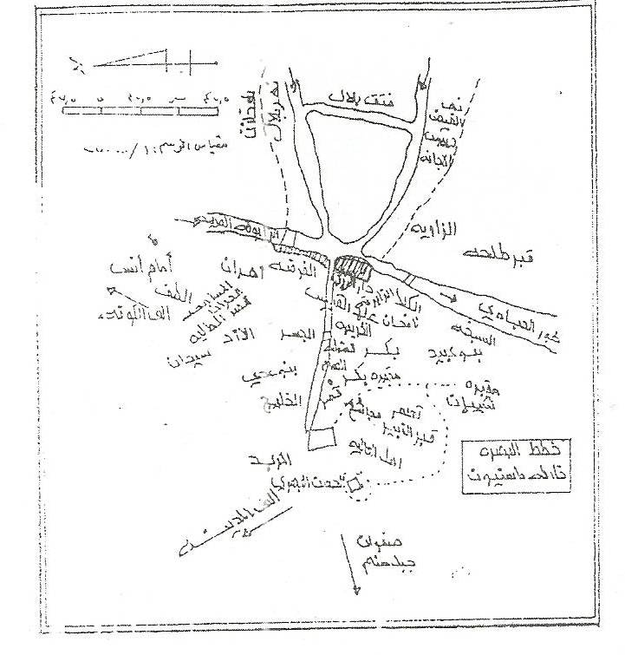

مخطط رقم 2 تخطيط مدينة البصرة حسب ماتصوره ماسنيون
عن السامرائي، عامر حميد حمود، الصلات الحضارية بين مدن مشارقية ومدن مغاربية شكل 4
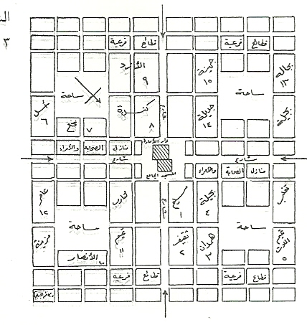

مخطط رقم 3 مخط افتراضي مخيل لمدينة الكوفة
عن:أكبر، جميل، عمارة الارض في الاسلام، شكل 5-13
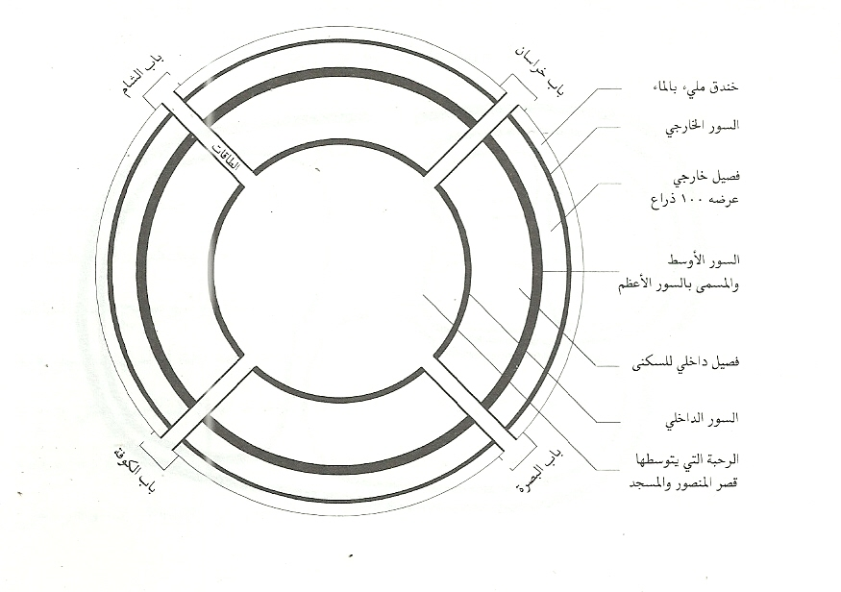

مخطط 4أ يمثل مدينة بغداد المدورة الاسوار والخندق والابواب
عن، اكبر، المصدر السابق، شكل 15-5

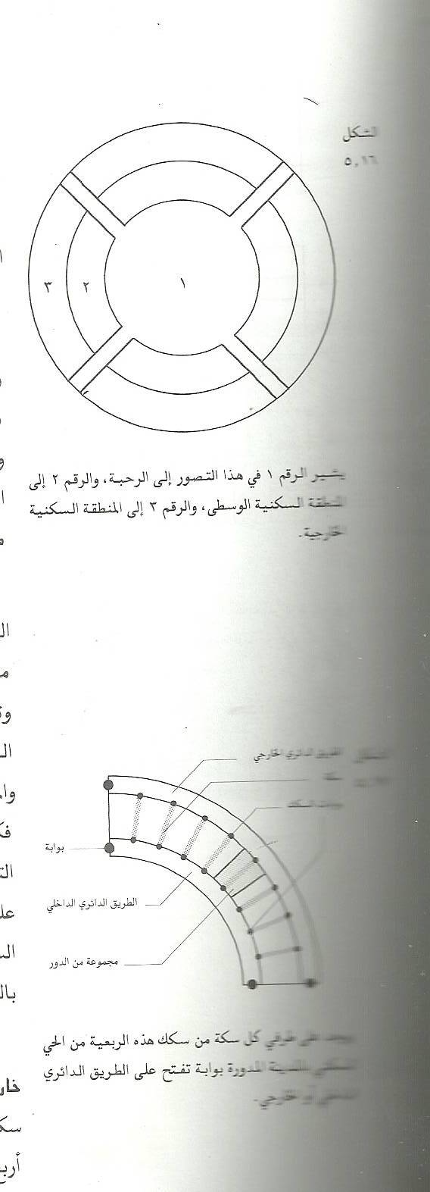

مخطط4 –ب تمثل المناطق الثلاثة في المدينة والسكك في المدينة
عن، اكبر، شكل 16-5و17-5
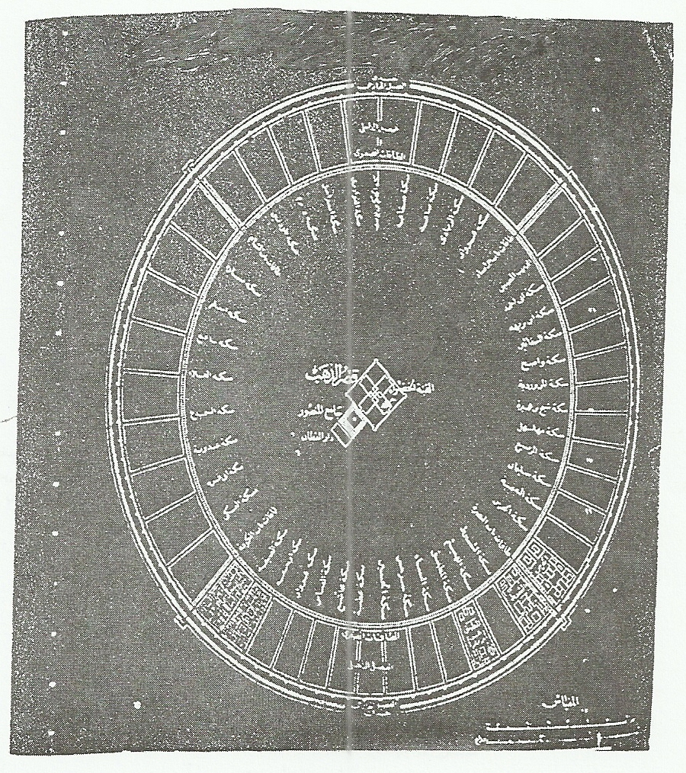

مخطط رقم 5 خارطة مدين سامراء
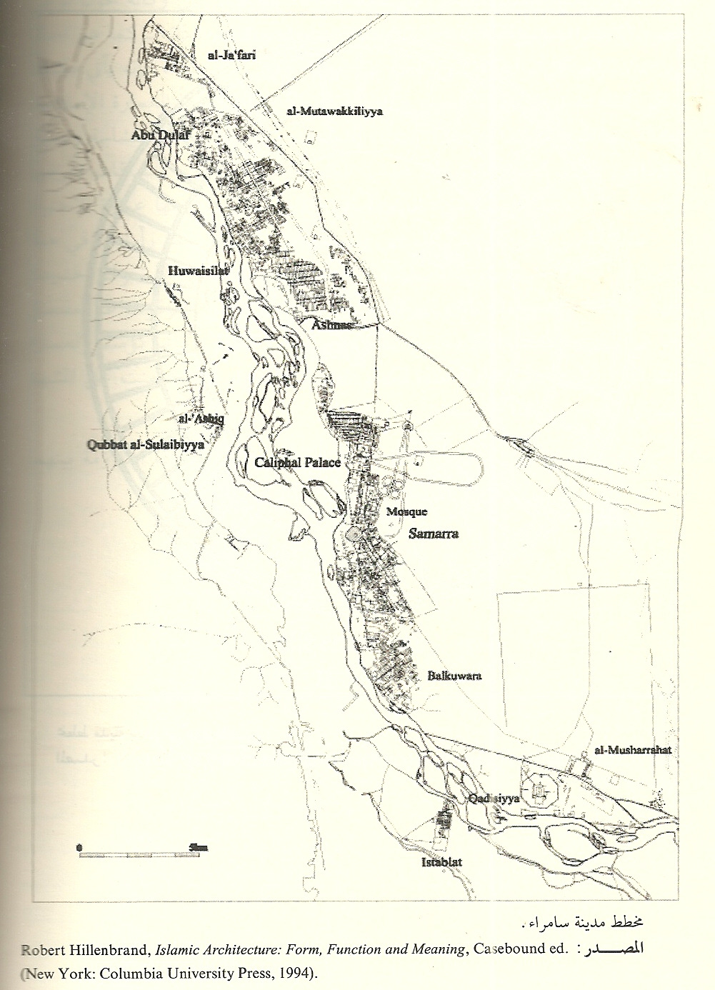

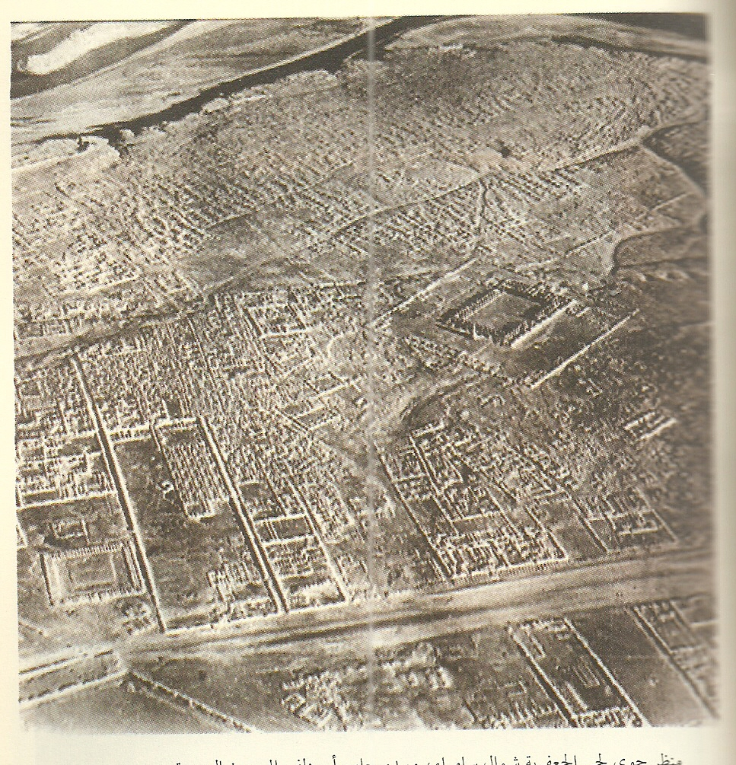

منظر جوي لحي الجعفرية في شمال سامراء
القحطاني، السابق، شكل 2-3

صورة رقم 1نماذج من بوابات المدن الاسلامية
عن، اكبر، المصدر السابق، شكل 9

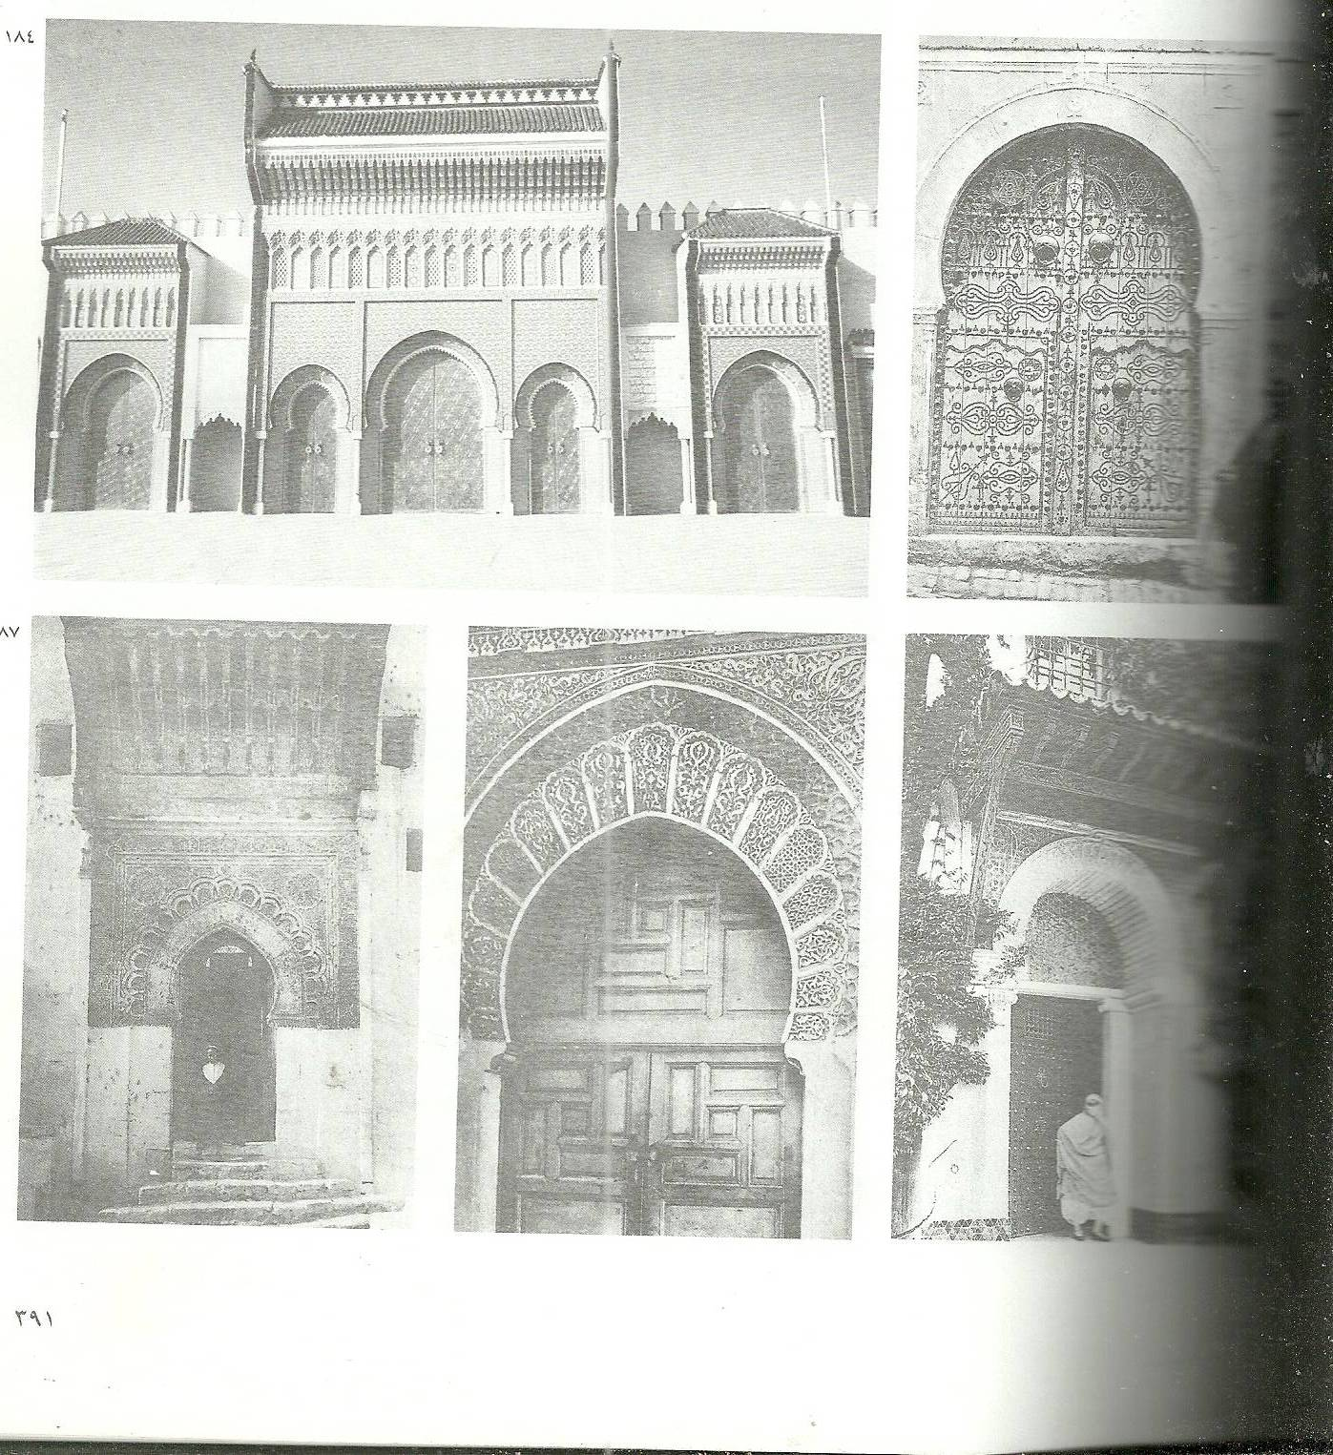

بوابة مدينة، عن اكبر، شكل 9

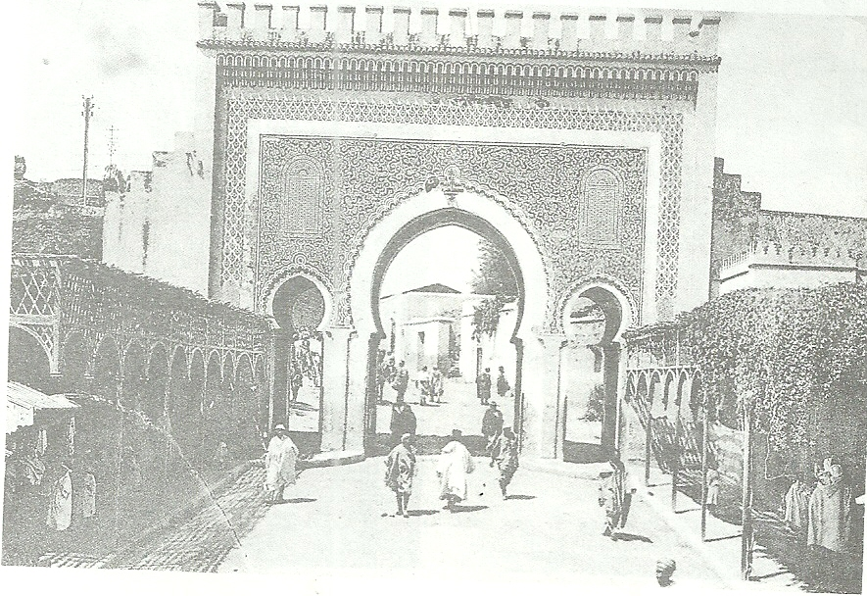

مخطط رقم 6 المدخل المنكسر
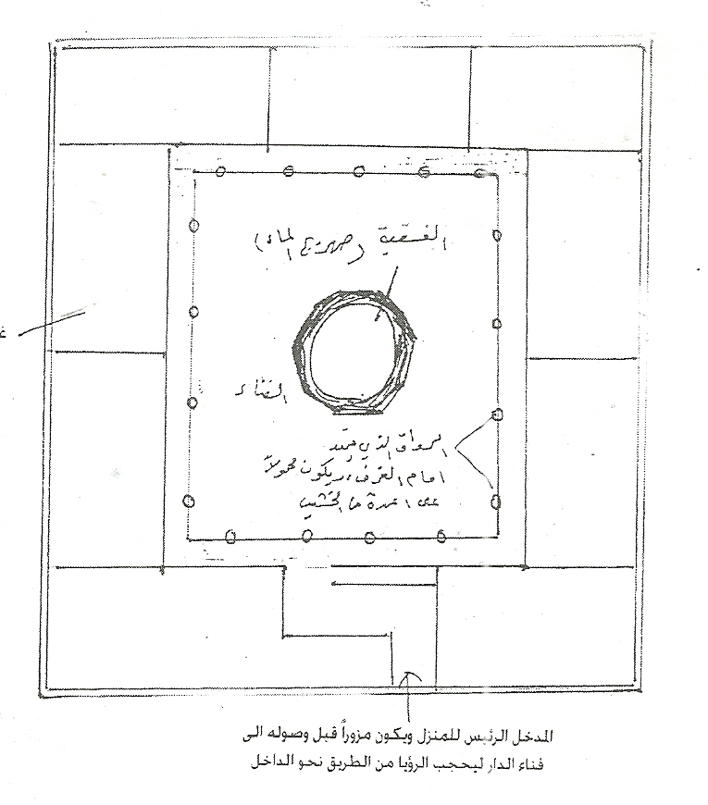
عن: السامرائي، المصدر السابق، شكل 25

صورة رقم 2الساحة الوسطية المكشوفة في البيت العربي

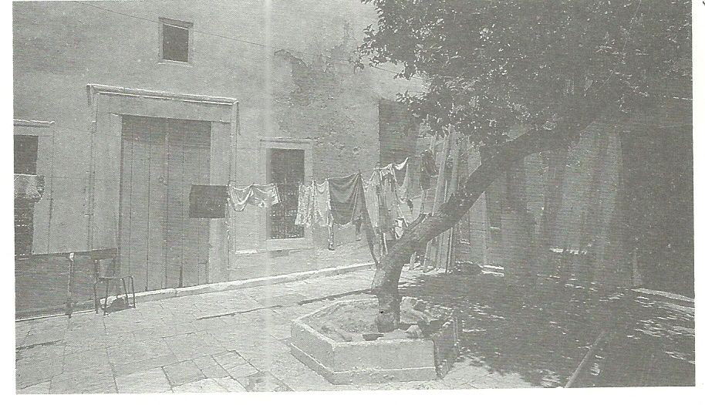
عن، اكبر، شكل 7-22

صورة رقم 3، سوق تقليدي من اسواق المدن الاسلامية
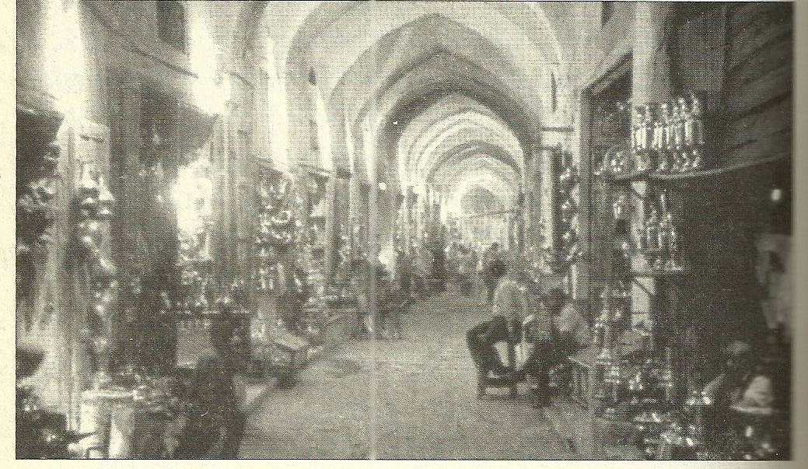
عن، الرباط، ناصر ثقافة البناء وبناء الثقافة، شكل 5

الهوامش
(*) نسبة الى تل العبيد والعبيد تصغير عبد وقد عين بعض الباحثين تاريخ بدء عصر العبيد بحدود 5000 سنة ق.م (باقر، طه، مقدمة في تاريخ الحضارات القديمة، ص 225 -226).
(1) المصدر نفسه، -226
(2) شافعي، فريد، العمارة العربية الاسلامية، ماضيها وحاضرها ومستقبلها، القاهرة، 1982، ص1.
(3) لويد، سيتن، فن الشرق الادنى القديم، دار الحرية للطباعة، بغداد، 1988، ص 30.
(4) المصدر نفسه، ص 16.
(6) حتي، فيليب، جرجي، ادورد، جبور، جبرائيل، تاريخ العرب، دار غندور للطباعة، لبنان، ط1، 1974، ص75
(7) سفر، فؤاد، مصطفى، محمد علي، الحضر مدينة الشمس، طبع وزارة الاعلام، بغداد، 1974، ص1
(8) الحموي، الشيخ شهاب الدين ابي عبد الله ياقوت بن عبد الله الحموي، معجم البلدان، ج2، دار صادر، بيروت، 1955-195، ص228 -231
(9) سالم، عبد العزيز، تاريخ الدولة العربية، تاريخ العرب منذ ظهور الاسلام حتى سقوط الدولة الاموية، مؤسسة شباب الجامعة للطباعة والنشر، بلا، ص 39
*يقول ابن منظور ان المدينة هي الحصن يبنى في اسطمه من الارض وكل ارض يبنى عليها حصن في اصطمتها فهي مدينة (ابن منظور، ابي الفضل جمال الدين، لسان العرب، دار صادر بيروت، ج 17، 1970، 288 -289) ويذكر القزويني ((لو اجتمعوا البشر في صحراء لتأذوا من بالحر والبرد والمطر ولوا تستروا في الخيام والخرقات لم يأمنوا مكر اللصوص والعدو ولوا اقتصروا على الحيطان والابواب كما ترى في القري التي لااسوار لها لم يأمنوا صولة ذي بأس فأكرمهم الله سبحانه وتعالى باتخاذ السور والخندق والفصيل فحدثت المدن والامصار والقرى والديار.....)) وبذلك نرى ان نشأة المدينة تكون عند حصول الهيئة الاجتماعية (القزويني، اثار البلاد واخبار العباد، دار صادر بيروت، بلا ص 7-8
(10) المصدر نفسه، ص 75
(11) عثمان، محمد عبد الستار، المدينة الاسلامية دار الافاق العربية، بلا، ص 55
(12) الموسوي، مصطفى عباس، العوامل التاريخية لنشأة وتطور المدن الاسلامية، العراق، بغداد، 1982، ص64
(13) الطبري، ابو جرير محمد بن جرير، تاريخ الطبري، ج1، دار سويدان بيروت، ص 378 -390
(14) عثمان، المصدر السابق، ص 69 -70
* لقد شيد المسلمون المساجد قبل الهجرة في المدينة المنورة وفي اثناء الهجرة في مسجد قباء وبعد الهجرة شيدوا المسجد النبوي بالمدينة المنورة حيث لم نجد نصا تاريخيا الاوقد اشتمل على العمارتين معا الدينية والمدنية في المسجد النبوي والمدنية متمثلة في مساكن الرسول ص (عبده، عبد الله كامل موسى، المسلمون واثارهم المعمارية حتى نهاية عصر الخلفاء الراشدين، بلا، ص 26
(15) الرباط، ناصر، ثقافة البناء وبناء الثفافة، بحوث ومقالات في نقدىوتاريخ العمارة 1985-2000، رياض الريس للكتب والنشر، ط1، 2002، ص 39-40
(16) عبده، المصدر السابق، ص 24
(17) الرباط، المصدر السابق، ص41
*جاء في لسان العرب الخط الطريقة المستطيلة في الشيء والخط الطريق والتخطيط التسطير ويقال لافلان يخط في الارض اذا كان اذا كان يفكر في امره ويدبره نستنتج من التعاريف السلبقة ان فريقا ما يخط خطوطا قد قد تكون مستفيمة او انه يرسم اشياء مستطيلة ولكن بنوع من التفكير والتدبر لنفسه
(18) اكبر، جميل عبد القادر، عمارة الارض في الاسلام مقارنة الشريعة بأنظمة العمران الوضعية، مؤسسة الرسالة للطباعة والنشر والتوزيع، بيروت، ط2، 1995، ص176
(19) السامرائي، عامر حميد حمود، الصلات الحضارية بين مدن مشارقية ومدن مغاربية من القرن الاول الهجري حتى بدايات القرن الثالث الهجري، دراسة تاريخية مقارنة، مركز البحوث والدراسات الاسلامية، بغداد، ط1، 2009، ص37 -39
(20) الطبري، ابو جعفر محمد بن جرير الطبري، تاريخ الطبري، ج4، ، دار المعارف القاهرة، 1963، ص41
(21) الحموي، المصدر السابق، ج2، ص 232
(22) عثمان المصدر السابق، ص 29
(23) اليعقوبي، البلدان، ص241
(24) السامرائي، المصدر السابق، ص50
(25) العلي، صالح احمد، بغداد مدينة السلام، مطبعة المجمع العلمي العراقي، ط1، 1985، ص86 -87
(26) اكبر، المصدر السابق، ص 191
(27) الخطيب البغدادي، تاريخ بغداد، ج1، ص 89
(28) العلي، المصدر السلبق، ص 87
(29) عثمان، المصد السابق، ص 166
(30) المصدر نفسه، ص318
(31) عثمان، المصدر السابق، ص 128
(32) الرباط، المصدر السابق، ص 52 -53
*الاحتواء يعني التوجه بالعمارة بكل تفاصيلها نحو الداخل وكانت مدينة الاحتواء وعبر تاريخها الطويل النموذج الرئيسي الذي عرفته المدن والمجتمعات الاسلامية (القحطاني، هاني محمد، مبادىء العمارة الاسلامية وتحولاتها المعاصرة قراءة تحليلية في الشكل، طبع مركز دراسات الوحدة العربية، ط1، بيروت، 2009، ص 129 -130
(33) المصدر نفسه، ص131 -133
*الرباط لغة معناه الاقامة على جهاد العدو بالحرب وارتباط الخيل واعدادها (ابن منظور، ابي الفضل جمال الدين، لسان العرب، ج7، ص
(34) العميد، طاهر مظفر، اثار المغرب والاندلس، وزارة التعليم العالي والبحث العلمي، بغدادة، 1989، ص 122 -126
(35) الخطاب، عادل عبد الله، خصائص استعمالات الارض في المدينة العربية دراسة في التراث لمدن البصرة والكوفة وبغداد، مركز احياء التراث العلمي العربي، مطابع دار الحرية للطباعة والنشر، 1990، ص197
(36) القحطاني، المصدر السابق، ص 71
(37) المصدر نفسه، ص74
(38) التميمي، نجاة علي محمد، البيوت السكنية المكتشفة في مدينة حربى في ضوء التنقيبات الاثرية الحديثة 1999-2002، وزارة السياحة والاثار، ص74-75
(39) مورتكارت، انطوان، الفن في العراق القديم، ترجمة عيسى سلمان، وسليم طه التكريتي، مطبعة الاديب البغدادية، بغداد، 1975، ص200
(40) غازي رجب، البيوت القلاعية في اليمن، مجلة سومر، مج 37، 1981، ص160
(41) معلوف، لويس، المنجد في اللغة والادب والعلوم، ص23
(42) فكري، احمد، مساجد القاهرة ومدارسها، ج2، ص87 -88
(43) الدراجي، حميد محمد حسن، البيت العراقي في العصر العثماني عناصره المعمارية والزخرفية، ج2، دار الشؤن الثقافية العامة، ط1، بغداد، 2008، ص61-64
(44) عثمان، المصدر السلبق، ص229 -230
(45) الرباط، المصدر السلبق، ص48
(46) عثمان، المصدر السلبق، ص 231-232
(47) مصطفى، فريال، البيت العربي في العراق في العصر الاسلامي، دار الحرية للطباعة، بغداد، 1982، ص 127
(48) عثمان، المصدر السلبق، ص 353-354.

